**«Өндіріс ауылының ЖОББМ» КММ мектебінде І.Есенберлиннің туғанына 110 жыл толуына орай ұйымдастырылған жұмыстың есебі.**

Біртұтас тәрбие бағдарламасының «Балалар кітапханасы» жобасын жүзеге асыру мақсатында қазақ әдебиетінде өнімді еңбек еткен Ілияс Есенберлиннің 110 жылдығына арналған

«Ұлттық рухтың шырағы» челленджінің ашылу салтанаты өткізілді.

<https://www.facebook.com/profile.php?id=100024063500411>

“Көшпенділер” трилогиясы бойынша танымдық сағаттар өткізілді.

Мұғалім: Жексембі Г.Т

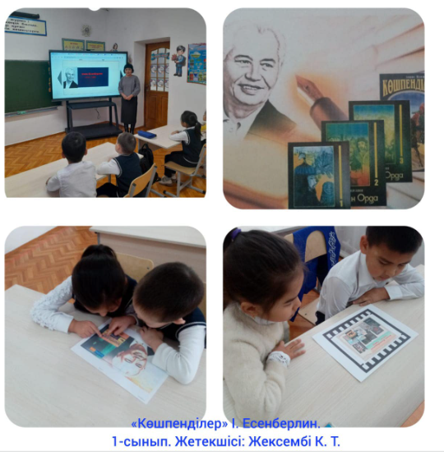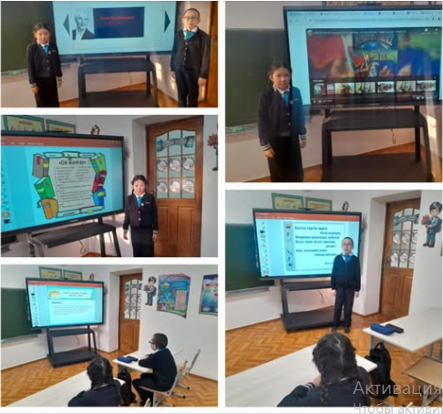

«Балалар кітапханасы» жобасын жүзеге асыру мақсатында қазақ әдебиетінде өнімді еңбек еткен Ілияс Есенберлиннің 110 жылдығына арналған “Көшпенділер” трилогиясын таныстыру мақсатында танымлық сағаттар өткізілді.

2,3-сыныптар

Жетекшілері: Байдаулетова Р.Е.

Байдаулетова А.И.

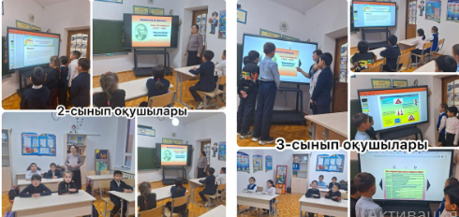

«Балалар кітапханасы» жобасын жүзеге асыру мақсатында қазақ әдебиетінде өнімді еңбек еткен Ілияс Есенберлиннің 110 жылдығына арналған “Көшпенділер” трилогиясын таныстыру мақсатында кітап көрмесі ұйымдастырылды.

Кітапханашы: Рахметалинова Г.С.

<https://www.facebook.com/profile.php?id=100024063500411>

"Ұлт жанашыры-Ілияс Есенберлин "өлеңдерін мәнерлеп оқу.

5-8 сыныптар.

Жауаптылар:

Рамазан Р.Ә.

Сатемір А.Қ.

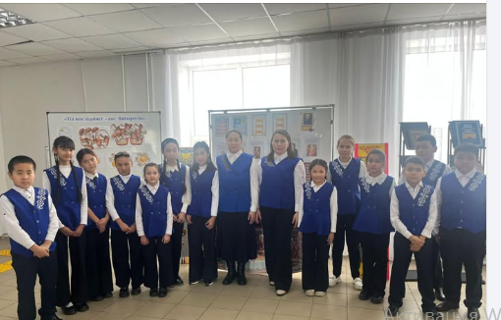

«Балалар кітапханасы» жобасын жүзеге асыру мақсатында қазақ әдебиетінде өнімді еңбек еткен Ілияс Есенберлиннің 110 жылдығына арналған “Көшпенділер” трилогиясын таныстыру мақсатында бастауыш сынып оқушылары ақынның өлеңдері желісінде суреттер салды

Жауапты: Байдаулетова А.И

ДТІЖО: Холганат Д.

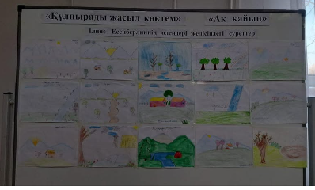

«Балалар кітапханасы» жобасын жүзеге асыру мақсатында қазақ әдебиетінде өнімді еңбек еткен Ілияс Есенберлиннің 110 жылдығына арналған “Көшпенділер” трилогиясын таныстыру мақсатында танымдық сағаттар өткізілді.

ДТІЖО: Холганат Д.

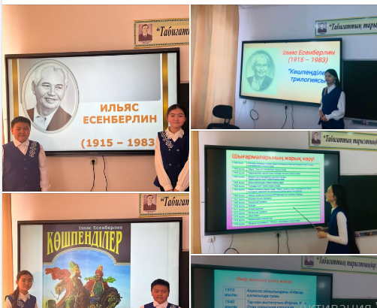

"Ұлт жанашыры-Ілияс Есенберлини"өлеңдерін мәнерлеп оқу сайысы.

Жауаптылар:

Рамазан Р.Ә.

Сатемір А.Қ.

<https://www.facebook.com/profile.php?id=100024063500411>

І. Есенберлиннің "Көшпенділер" трилогиясындағы тарихи оқиғалардың панорамасы.

Мақсаты: І. Есенберлиннің өмірі мен шығармашылығы жөнінде мағлұмат беру, трилогияның мазмұны мен кейіпкерлерімен таныстыру. XV - XIX ғасырлардағы қазақ халқының тарихи шежіресін түсіндіру.

10,11-сыныптар

Жауаптылар:

Р. Ә. Рамазан

А. Қ. Сатемір

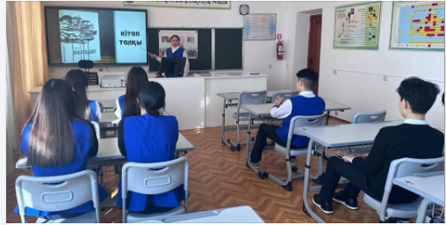

ДТІЖО: Холганат Д.